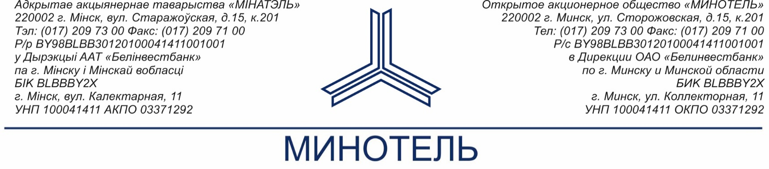
«02» сентября 2025 г. № 07/703
на № от__________ ____
Руководителю

О предоставлении предложения

ОАО «МИНОТЕЛЬ» проводит исследование конъюнктуры рынка на закупку инженерных услуг по комплексному управлению строительной деятельностью с осуществлением функций Заказчика и обязательным осуществлением функций технического надзора при производстве работ по объекту: «Реконструкция здания гостиниц, мотелей, расположенного по адресу: г.Минск, ул. Брилевская, 2» (далее – инженерные услуги).
Примерный перечень строительных работ определен техническим заданием (прилагается).
Ориентировочные сроки выполнения работ: проектирование 2025-2026 годы, строительство 2027-2029 годы.
Строительство объекта планируется с выделением очередей (1. 1/2 здания, 2. 1/2 здания, 3. благоустройство, 4. фасад) и выполнение строительно-монтажных работ без остановки эксплуатации гостиницы.
Класс сложности здания – 3.
Расчет стоимости инженерных услуг производить в следующем порядке:
Стоимость услуг технического надзора рассчитывается в соответствии со сборниками норм затрат труда на осуществление функций заказчика, застройщика по организации и обеспечению строительства объектов различного назначения, утв. приказом Минстройархитектуры от 30.06.2023 N 124:
- Сборником норм затрат труда для объектов жилищно-гражданского назначения (НЗТ 8.02.И1-2023);
- Сборником норм затрат труда для объектов инженерной инфраструктуры (НЗТ 8.02.И2-2023);
- Сборником норм затрат труда для объектов производственного назначения (НЗТ 8.02.И3-2023).
Стоимость иных услуг, входящих в комплексное управление строительной деятельностью, определяется исходя из фактических трудозатрат инженерной организации.
Прошу Вас в срок до 10.00, 04.09.2025 направить свое коммерческое предложение о стоимости оказания инженерных услуг по e-mail: pekarskaya@minotel.by.

Генеральный директор А.В. Голик

017 209 73 18
Пекарская СА

